微信小程序平台基础信息
- 小程序名称：一起飞Go Mundo。
- APPID：wx5ab1c98df1ec13f3
- 以海外公司（墨西哥）为主体，先注册服务号，等服务号认证通过后走快速注册小程序的方式注册小程序。
- 原型地址：https://modao.cc/proto/XkRjJ2Wlt3yhlwELXO9wA/sharing?view_mode=read_only&screen=rbpUzIfg2Y5ZtX0xj #tb0015_海外预约服务-分享

微信小程序功能大纲
- 给海内外用户提供预约服务，如机票、酒店等服务。
- 用户填写服务表单，根据不同服务填写不同的内容。表单提交到后台，不需要支付。
- 无线上支付。
- 多语言：中文、英文、西班牙文。

多语言
- 多语言支持：中文、英文、西班牙文。
- 支持文字、图片多语言配置。

首页
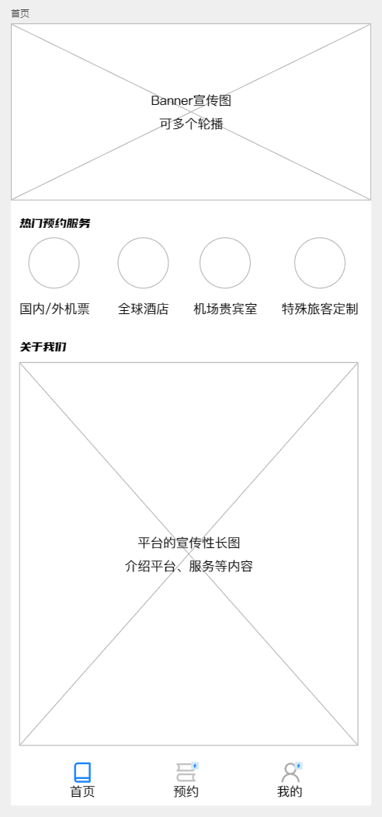
首页 原型图
- banner图，自动轮播，仅做为宣传展示。
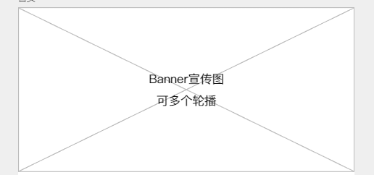
首页 banner图
  - 后台配置。
  - 点击无跳转功能。
- 金刚位，最多展示4个。
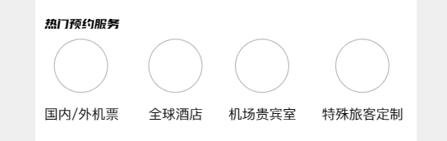
首页 金刚位
  - 后台配置图片、跳转链接。
  - 点击跳转至对应详情页。
- 关于我们，介绍平台的宣传性长图。

首页 关于我们
  - 后台配置图片。

预约服务列表页
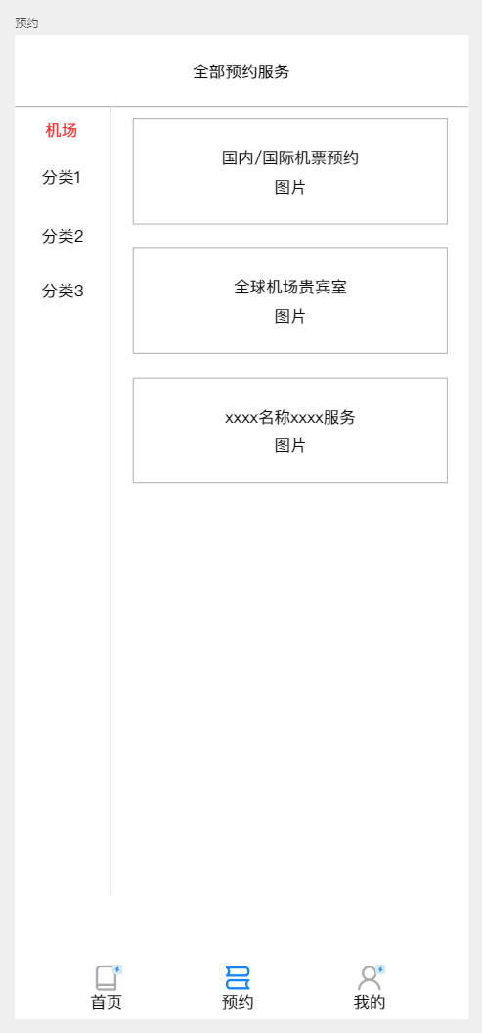
预约服务列表页
- 左侧显示服务分类，如机场、酒店、宠物、个性化等。
  - 分类名称由后台配置。
  - 暂定分类：
    - 出行
    - 住宿
    - 导游/翻译/咨询
    - 其他
- 右侧显示该分类下拥有哪些具体的服务，点击跳转到对应详情页。
  - 后台配置图片、属于哪个分类。

预约详情页
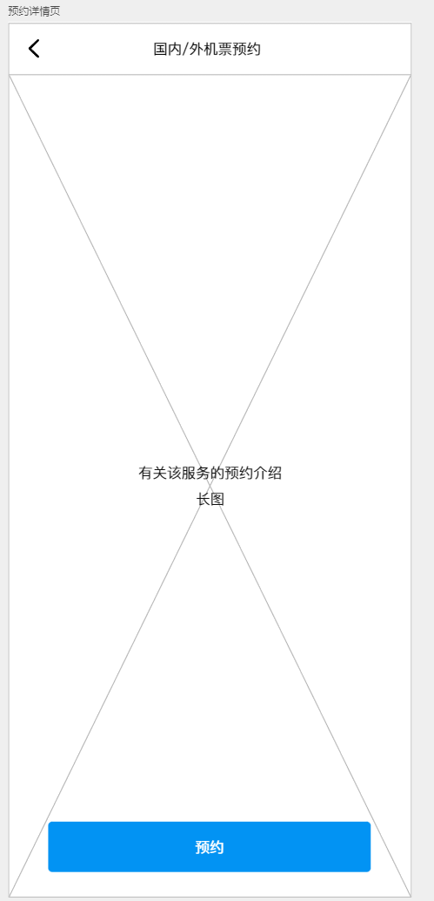
预约详情页
- 根据不同的服务，展示对应的服务介绍长图。
  - 后台配置每个服务的图片。
- 点击【预约】，跳转至“预约表单页”。
  - 若检测到未登录，跳转到登录页。完成登录后，返回到本页面，需用户重新点击【预约】按钮。

预约表单页
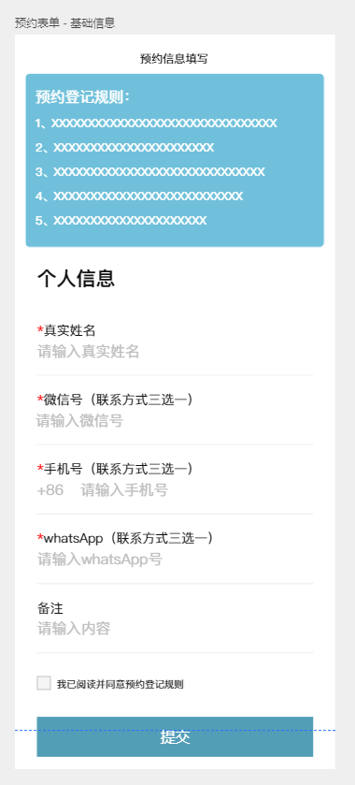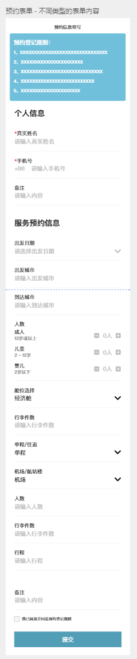
预约表单页

基础功能
- 不同的服务，拥有不同的表单内容。
- 预约登录规则，根据不同服务显示对应内容。
  - 后台配置，图片或文字。
- 点击【提交】时：
  - 有“必填项”未填写时，弹出系统提示“xxx必填项名称xxx未填写”。
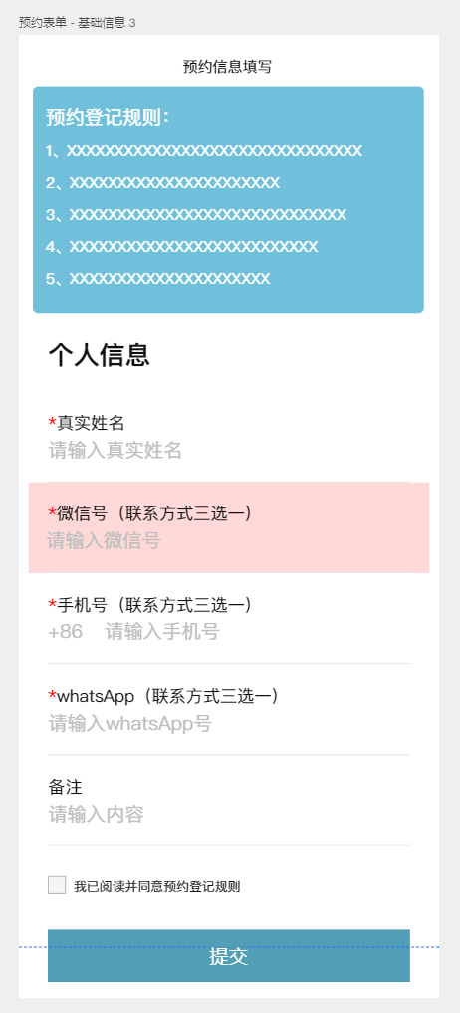
必填项未填写，点提交时，必填项底色为红色
    - 同时页面跳转到该选项，默认页面居中展示，同时该选项底部呈现亮色底色用于提示。
    - 从上到下巡查，每次只展示一条。
  - 无其他问题，提交表单，清空表单内容，弹出系统提示“预约已提交”。并自动跳转到“客服页”。
    - 提交表单的同时跳转到客服页，这个要开发的时候再看一下能否实现。
- 表单内容，除“备注”外，都是必填项。
  - 必填项的标题最左侧，以红色“ * ”符号展示。

表单提交后
- 表单提交后，后台收到相应的预约表单信息。
- 后续工作人员通过线下联系用户，若成功引导用户线下下单支付，在后台配置中，增加支付订单并匹配到对应的预约单。
  - 后台配置支付订单时，填写下单时间、金额、用户ID、服务内容、备注等。

表单通用内容
- 姓名。
- 联系方式，多种联系方式，必须填写其中至少一项。
  - 微信、手机号、whatsapp。
  - 手机号，支持选区号，默认+86，支持更换。
- 备注。

全球机票代理
- 分类归属：出行。
- 单程/往返。
  - 表单列表第1个。
  - 如果选择“往返”，在“出发日期”下方新增显示“往程日期”。
- 出发日期。
  - 列表选择，只选择年月日。
- 出发城市。
  - 手动填写。
- 到达城市。
  - 手动填写。
- 人数。
  - 成人。
  - 儿童。
  - 婴儿。
- 舱位选择。
  - 经济舱。
  - 超级经济舱。
  - 商务舱。
- 行李件数。

全球酒店预定
- 分类归属：住宿。
- 入住日期。
  - 列表选择，只选择年月日。
- 退房日期。
  - 列表选择，只选择年月日。
- 国家/城市。
  - 手动填写。
- 酒店名称。
  - 手动填写。
- 房间数。
- 房型。
  - 手动填写。
- 是否需要酒店用餐。
  - 选择“是”，下方新增选择“早餐”“三餐”“全包”。

全球机场贵宾室服务
- 分类归属：出行。
- 预定日期。
- 到达航班号。
- 起飞航班号。
- 机场/航站楼。
- 人数。
  - 成人。
  - 儿童。

机场接/送机服务
- 分类归属：出行。
- 日期。
- 机场名称。
- 送达地址。
- 人数。
- 行李件数。

无成人陪伴儿童代办
- 分类归属：其他。
- 日期。
- 行程。
- 儿童年龄。
- 人数。
  - 男孩。
  - 女孩。

高铁票代订
- 分类归属：出行。
- 出发日期。
- 始发站。
- 到达站。
- 人数。
- 座位选择。
  - 一等座。
  - 二等座。
  - 三等座。

远程医疗问诊代理服务
- 分类归属：其他。
- 日期。
- 行程。
- 医院名称。
- 病情描述。

特殊（特护）旅客定制服务代办
- 分类归属：其他。
- 日期。
- 行程。
- 申请特护原因。

宠物托运代理
- 分类归属：其他。
- 始发地。
- 到达地。
- 航班号。
- 出发日期。
- 宠物类型。
- 宠物名称。
- 有无检疫证明。

西班牙语专业导游/翻译服务
- 分类归属：导游/翻译/咨询。
- 日期。
- 天数。

签证咨询
- 分类归属：导游/翻译/咨询。
- 具体需求。

墨西哥展会咨询与协办服务
- 分类归属：导游/翻译/咨询。
- 具体需求。

跨境航空物流/快递一站式服务
- 分类归属：其他。
- 始发地。
- 到达地。
- 物品名称。
- 物品数量。

海运/清关一站式服务
- 分类归属：其他。
- 始发港口。
- 到港港口。
- 货物名称。
- 货物数量。

旅游线路规划/咨询
- 分类归属：导游/翻译/咨询。
- 出行日期。
- 始发地。
- 旅行目的地。
- 旅行天数。
- 人数。

跨境出行意外保险/国际财产保险咨询
- 分类归属：导游/翻译/咨询。
- 具体需求。

我的页
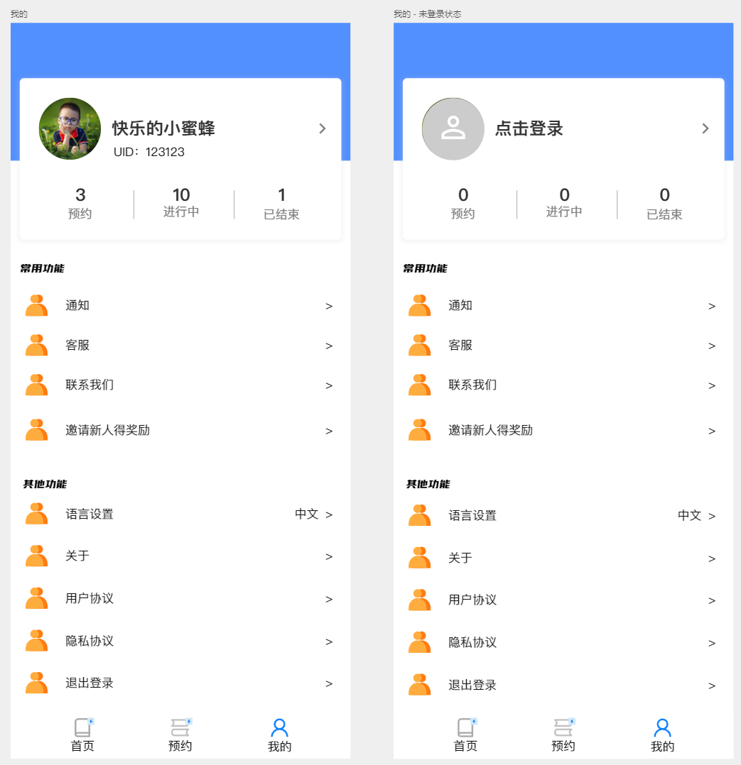
预约表单页 已登录状态 未登录状态
- 登录、未登录两种状态。
- 未登录时，点击【点击登录】，跳转到登录页。
- 显示用户所有的订单数量信息。
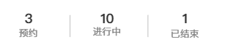
所有服务的类型和数量
  - 全部的服务数量、当前进行的服务数量、已结束的服务数量。
  - 点击任意位置，跳转到“我的预约页”。
- 点击【头像】【昵称】，跳转到“个人资料页”。
- 点击【语言设置】，弹出语言选择列表。
  - 切换语言后，自动刷新小程序，展示对应的语言文字和图片。
- 点击【退出登录】，弹出二次确认弹窗，再次确认，退出登录状态。
- 点击【客服】，跳转到微信小程序自带的客服页面。
- 点击【邀请新人得奖励】，跳转到“邀请新用户页”。
- 点击【投诉与建议】，跳转到“投诉与建议页”。

我的预约页
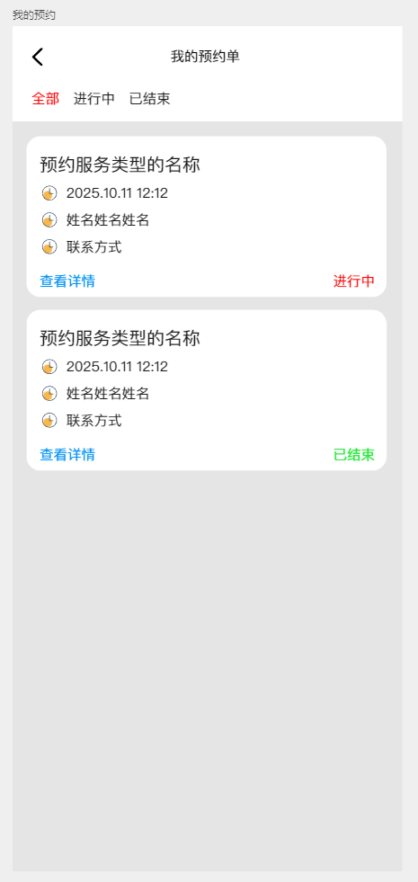
我的预约页
- 展示用户的所有预约服务单。
  - 全部、进行中、已结束。
- 展示预约服务基础信息。
  - 服务类型名称。
  - 表单提交时间。
  - 姓名。
  - 联系方式。
  - 当前状态。
    - 后台可配置状态。
      - 进行中、已结束、已取消。
- 点击左下角【查看详情】，弹出“服务详情弹窗”，展示该服务在预约时用户提交的所有信息。
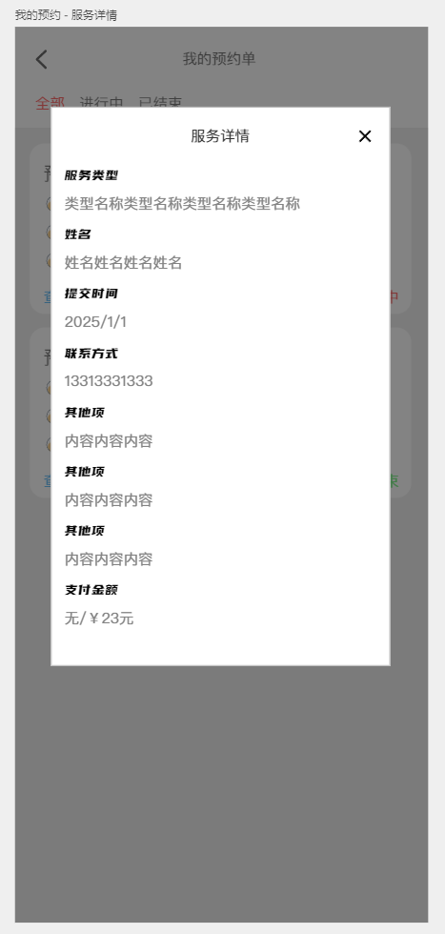
服务详情弹窗
  - 表单的最后，增加显示“支付金额”。
    - 显示“无”“具体的金额，如￥23元”。金额与线下支付订单挂钩。

通知页
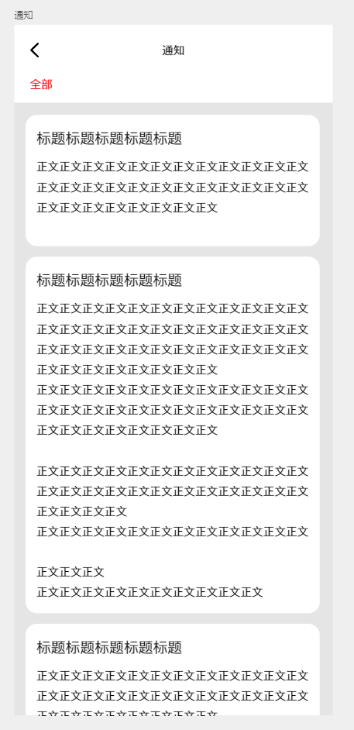
通知页
- 显示站内信通知。
- 可通过后台向指定用户、全部用户发送自定义消息。
  - 后台配置。

联系我们页
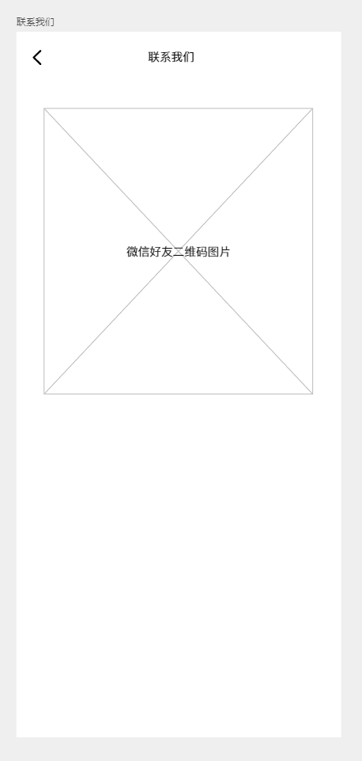
联系我们页
- 显示客服或平台管理员的微信二维码图片。
  - 后台配置。

个人资料页
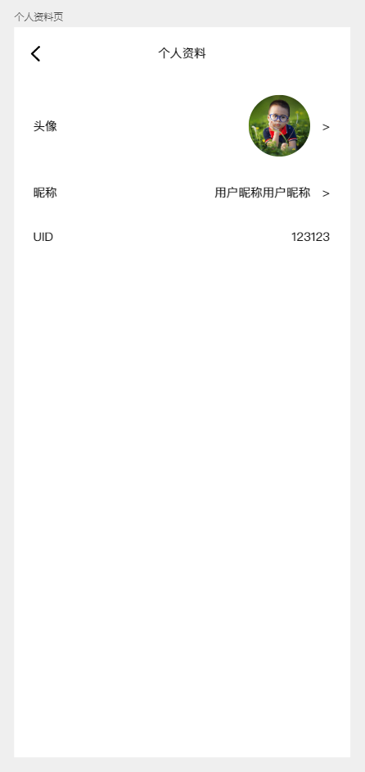
个人资料页
- 可修改头像、昵称。
- UID为唯一ID，不可修改。

邀请新用户
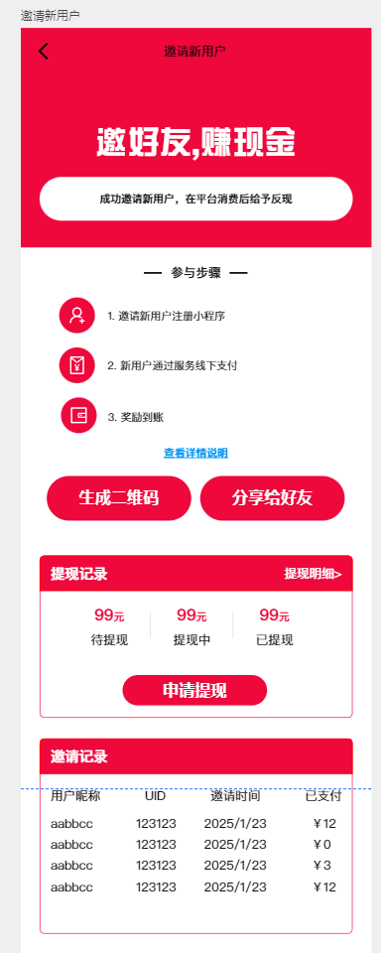
邀请新用户页面

基础
- 已注册用户，可将指定的推广链接发送给未注册的用户。
- 通过指定链接或二维码进入小程序的未注册用户，注册后与邀请人绑定。
  - 必须通过本页面的【生成二维码】【分享给好友】发给未注册的用户。
  - 单纯通过小程序自带的“分享给好友”无法绑定新用户。
- 展示成功邀请并注册的用户信息。
- 点击【查看详情说明】，弹出“说明弹窗”。
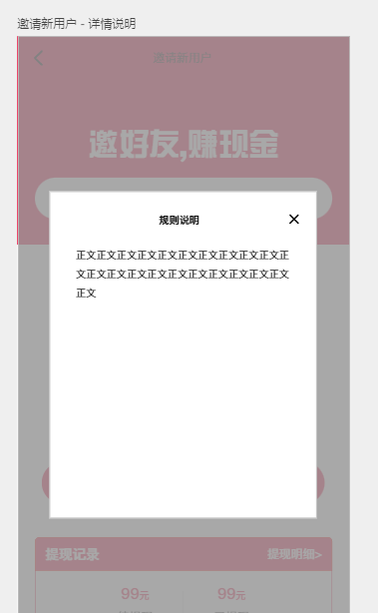
邀请新用户页面
  - 规则内容后台配置。
- 点击【生成二维码】，弹出“邀请二维码弹窗”。
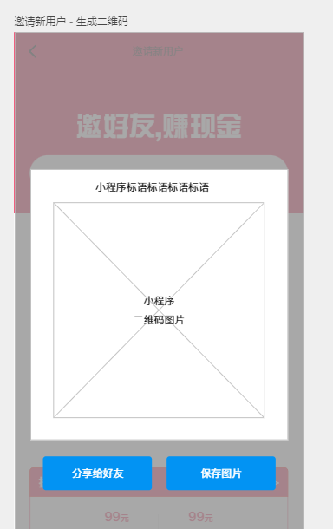
邀请二维码弹窗
  - 点击【分享给好友】，拉起微信的信息转发功能。
  - 点击【保存图片】，保存到本地。
    - 正常需要用户授权相关权限。

提现
- 新用户线下支付后，绑定的邀请者可获得每笔2%的佣金，自动计入“得提现”金额中。
  - 佣金比例可在后台配置。
    - 调整后的比例不影响已计入的佣金。
- 点击【申请提现】，弹出“申请提现弹窗”。
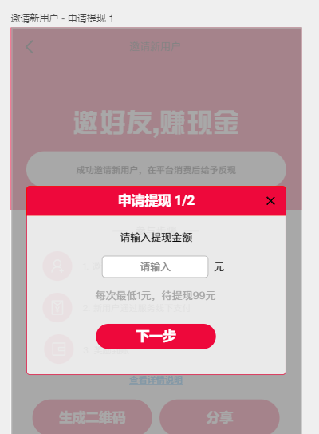
申请提现弹窗
- 输入要提现的金额。
  - 每次提现最低1元，最高不超过“待提现”金额。
  - 支持小数点后两位提现，如1.21元。
- 点击【下一步】按钮：
  - 低于1元时，弹出系统提示“低于1元，无法申请提现”。
  - 高于“待提现”金额时，弹出系统提示“超出可提现金额”。
  - 无问题时，进入下一步，弹出“申请提现第2步弹窗”。
- 选择收款方式。
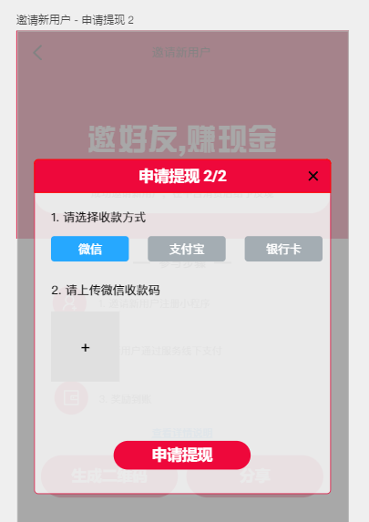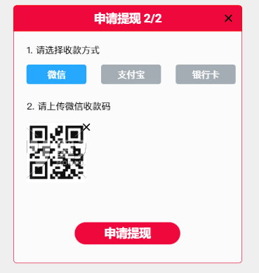
申请提现第2步弹窗
  - 微信、支付宝：用户上传对应的收款二维码。
    - 如果用户选择“微信收款”，但上传了“支付宝收款码”，小程序不做判断，由员工线下联系用户确认。
  - 银行卡：填写银行卡号、持卡人姓名、开户行、Swift号。
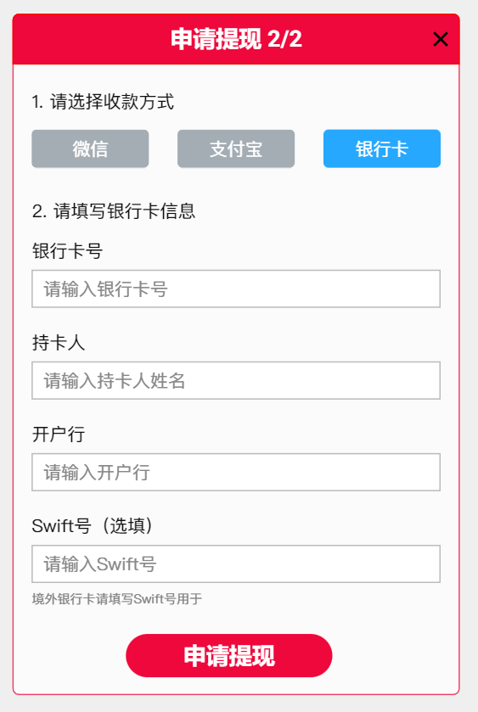
申请提现第2步弹窗 选择银行收款
    - Swift号为选填。
- 点击【申请提现】时：
  - 选择“微信”“支付宝”时，若未上传图片，弹出系统提示“请上传收款二维码”。
    - 不对图片本身进行认识是否正确，只识别是否上传了图片。
  - 选择“银行卡”时，若有任意一项未填写，弹出系统提示“请填写xxx项目名xxx”。
  - 无问题时，弹出系统提示“已提交申请”，关闭弹窗。
- 用户申请提现后，自动更新“待提现”“提现中”“已提现”金额。
- 点击【提现明细】，弹出“提现明细弹窗”。
  - 展示提现时间、金额、状态。
    - 状态分为：已申请、已提现、已取消。
- 后台展示用户提交的申请提现记录，可选择是否同意提现。
  - 同意后，该状态自动变更为“提现中”。
  - 工作人员通过线下方式给该用户转帐。
  - 后台记录转帐信息，并将该申请提现记录的状态手动改为“已提现”。

